|  |  |  |  |
| --- | --- | --- | --- |
|  |  |  |  |
| **Uniwersytet Gdariski** | **55 LAT** |
|  |  |

**Rektor Uniwersytetu Gdanskiego prof. dr hab. Piotr Stepnowski**

Gdansk, 01 października 2025 roku

**Jego Magnificencja**

**prof. dr hab. Ryszard Koziołek Rektor Uniwersytetu Śląskiego**

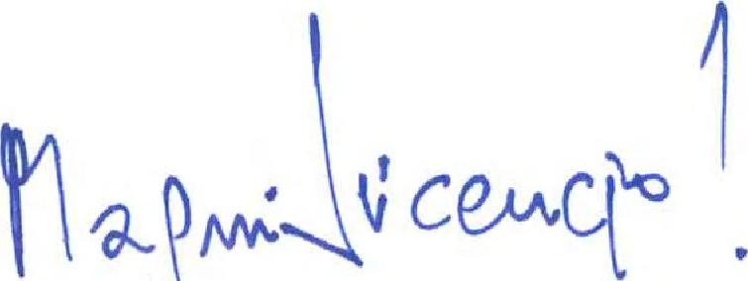

Proszę przyjąć serdeczne życzenia pomyślności z okazji uroczystej inauguracji Roku Akademickiego 2025/2026.

Nowy rok akademicki niesie ze sobą nadzieję, że będziemy mieli możliwość kontynowania naszej pracy naukowej, zarządczej i dydaktycznej w sprzyjającej atmosferze. Wierzę też, że będzie okazja do dalszego umacniania tradycji akademickiej. Niech rozpoczynający się rok stanie się czasem pełnym inspiracji, odwagi w podejmowaniu nowych wyzwań i satysfakcji z budowania wspólnoty opartej na wiedzy, dialogu i wzajemnym szacunku.

Z tej okazji pragnę rownież podkrelić wagę współpracy w ramach Konferencji Rektorów Uniwersytetów Polskich. Wierzę, że wspólne działania naszych Uniwersytetów przyczynią się do umacniania prestiżu polskiej nauki na arenie krajowej i międzynarodowej, pogłębiania integracji środowiska akademickiego oraz skuteczniejszego podejmowania wyzwań, jakie stawia przed nami współczesny świat.

Życzę, aby rok akademicki 2025/2026 był dla całej Społeczności Akademickiej czasem dynamicznego rozwoju, licznych sukcesów oraz dalszej owocnej współpracy w duchu idei, które łączą wszystkie uniwersytety skupione w KRUP.

Rektor   
Uniwersytetu Gdańskiego

prof. dr hab. Piotr Stepnowski, czł. koresp. PAN